УДК 621.3 М.А. Поляков, Зотин В.Ф. к.т.н., доцент

(Брянск, БГТУ)

МОДЕЛИРОВАНИЕ ЭЛЕКТРОПРИВОДА РЕГУЛИРУЮЩЕГО КЛАПАНА МАГИСТРАЛЬНОГО ТРУБОПРОВОДА

Аннотация: Работа посвящена построению математической модели системы управления электропривода регулирующего клапана магистрального трубопровода. Компьютерным моделированием подтверждена её эффективность.

Annotation: The article is devoted to the construction of a mathematical model of a control system of electric drive control valve of the main pipeline. Computer simulation confirmed its effectiveness.

Ключевые слова: электропривод, система управления.

Keywords: electric drive, control system.

В данной работе произведено моделирование электропривода регулирующего клапана магистрального трубопровода.

Система управления реализована с помощью трёх контуров: контура скорости, положения и внешнего контура перепада давления. Структурная схема системы управления представлена на рисунке 1.

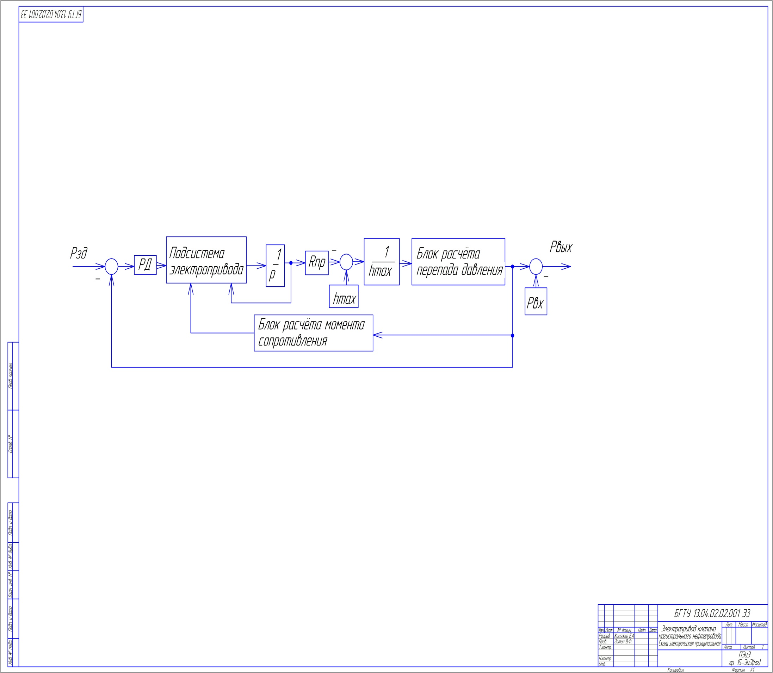

Рис.1 Структурная схема системы управления

Блок регулятора давления включает в себя ПИ-регулятор.

Блок подсистемы электропривода представляет собой передаточную функцию электромагнитной системы двигателя и контуры скорости и положения, настроенные методом математического моделирования. Все коэффициенты регулятора были определены с помощью метода имитационных экспериментов, результаты которого показали, что оптимальный процесс регулирования давления можно достичь, применяя полученные коэффициенты.

Блок расчёта перепада давления включает в себя математическую формулу, реализованную на стандартных блоках среды Matlab Simulink.

Формула для расчёта перепада давления:



Где - максимально возможный объёмный расход среды через клапан;  - плотность нефти;

Пропускная способность клапана, имеющего линейную пропускную характеристику:



Где - условная пропускная способность клапана,  - ход плунжера, - максимальный ход плунжера.

Блок расчёта момента сопротивления на вал двигателя включает в себя формулу расчёта гидродинамического усилия и приведение этого усилия к валу двигателя. Формула расчёта гидродинамического усилия в зависимости от перепада давления:



Коэффициент пропорциональности между перепадом давления и гидродинамическим усилием, который определяется в зависимости от диаметра условного прохода и типа клапана:



Для проверки работоспособности системы и оценки требуемых параметров быстродействия и точности поддержания заданного давления было проведено моделирование.

При заданном входном давлении 4 МПа изменим величину перепада с 1,5 МПа до 1 МПа на 15-ой секунде. Результаты моделирования представлены на рисунках 2 и 3.

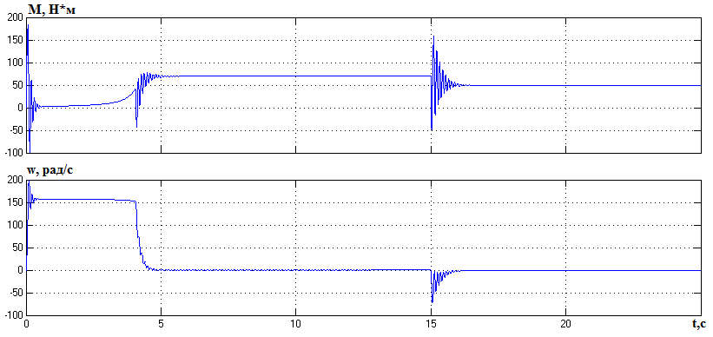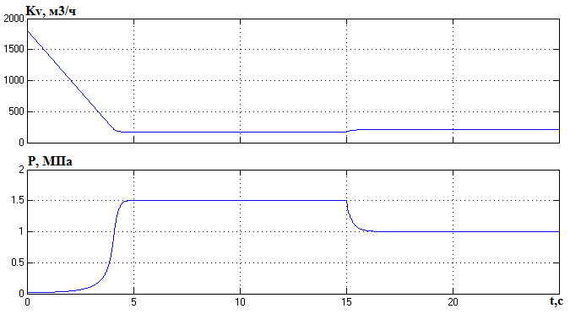Рис.2 Зависимости пропускной способности и перепада давления на клапане от времени

Рис.3 Зависимости момента и скорости вала двигателя от времени

Как видно из графиков система управления выполняет требование по быстродействию (время максимального хода не более 5с), а благодаря применению ПИ-регулятора перепада давления статическая ошибка отсутствует. При увеличении перепада давления на клапане пропускная способность уменьшается.

Литература

1. Гуревич, Д.Ф. Трубопроводная арматура: Справочное пособие/ Под ред. Гуревич, Д.Ф. – М.: Машиностроение, 1969. – 885 с.